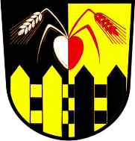

Starostka obce Oplocany zve spoluobčany
na
3. ZASEDÁNÍ ZASTUPITELSTVA OBCE,
které se koná
v čtvrtek 31.1.2019 v 17 hodin
v zasedací místnosti školy v Oplocanech

Program zasedání:
1.Zahájení 2. Jmenování ověřovatelů zápisu a zapisovatelky 3. Příspěvek na výkon státní zprávy 4. Příspěvek na knihovnu 5. Smlouva o právu provést stavbu 6. Partner Mikroregion 7. Prodej pozemků 8. Finanční dar Strom života 9. Plán výborů na rok 2019 10.Zpráva o činnosti JSDH Oplocany 11.Dotace pro rok 2019 12.Pronájem školy 13.Vlajka pro Tibet 14.Různé,diskuse,závěr

Jana Hakunová
starostka obce
Vyvěšeno: 17.1. 2018 Sejmuto: 1.2. 2018

